CEMP – Centro Educacional Marapendi


Nota:

_______

Nome: ______________________________________________ Data: / /2025
Professor(a): __________________ 9º Ano do Ensino Fundamental II Turma: _____
Lista de exercícios de álgebra

- Uma quadra de tênis tem a forma da figura, com perímetro de 64 metros e área de 192 m². Determine as medidas de x e y indicadas na figura.
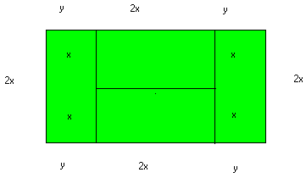

- Quais os valores de x para os quais a expressão $\sqrt{x^{2}-6x+16}$ é igual a 2$\sqrt{2}$

- Se x + y= 13 e x.y=1, determine x e y.

- Calcule o valor de x e y.

$$\left\{\begin{aligned}x^{2}+2y^{2}=18 \\ x-y=-3\end{aligned}\right.$$

- Resolva a equação biquadrada:

5.$x^{4}$ + 26.x² + 5 =0

